ИТОГИ ПРОВЕДЕНИЯ

месячника антинаркотической направленности и популяризации здорового образа жизни с 1 по 30 июня 2020 года в преддверии Международного дня борьбы с наркоманией и незаконного оборота наркотиков (26 июня 2020 года) в муниципальном образовании Гулькевичский район.

1. В целях проведения Акции на территории муниципального образования Гулькевичский район были проведены:

- наименование мероприятий:

|  |  |  |  |
| --- | --- | --- | --- |
| № по порядку | Ответственное ведомство | Общее количество мероприятий | Общее количество участников |
| 1. | Управление образования администрации муниципального образования Гулькевичский район | 4 | 6519 |
| 2. | Отдел по делам молодежи администрации муниципального образования Гулькевичский район | -  (сотрудники отдела по делам молодежи находились на самоизоляции) | |
| 3. | Отдел культуры администрации муниципального образования Гулькевичский район | 9 | 53 участника / 1697 просмотров |
| 4. | Отдел физической культуры и спорта администрации муниципального образования Гулькевичский район | 1 | 83 |

1. Наиболее широкомасштабными из них стали:

20 июня 2020 года культработники Отрадо-Кубанского сельского поселения организовали на странице @dkotradokubanka в сети Инстраграм фотоконкурс «Мои спортивные достижения», в котором приняли участие дети и молодежь не только Отрадо-Кубанского поселения, но и других поселений Гулькевичского района, занимающиеся спортом как профессионально, так и просто любители.

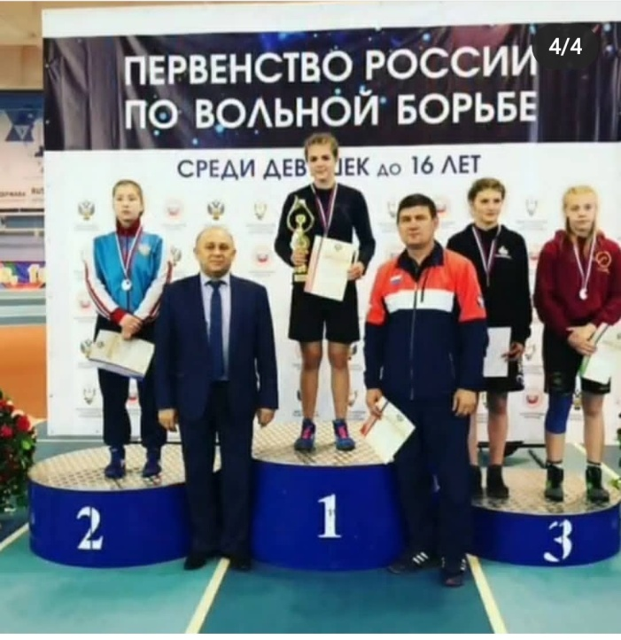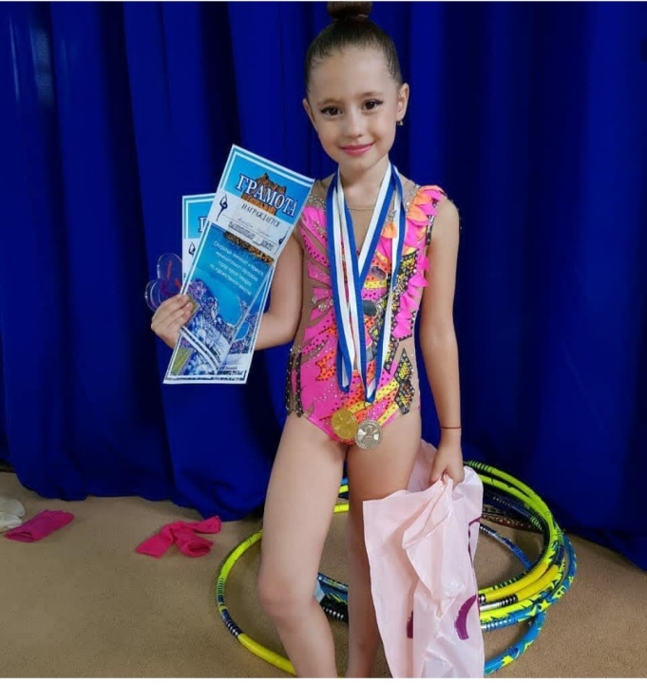 Ребята прислали фотографии, демонстрирующие их спортивные награды: кубки, грамоты, медали, а так же фото, на которых запечатлены спортивные достижения – сложные, и не очень, элементы физкультурных упражнений. На момент проведения в акции приняли участие 18 человек (683 просмотра).

Спорт всегда был и есть альтернативой вредным привычкам. Муниципальным казённым учреждением «Центр культуры и досуга сельского поселения Кубань Гулькевичского района» Дом культуры пос. Кубань уделяется особое внимание пропаганде здорового образа жизни и проводится много мероприятий, посвященных этой актуальной теме.

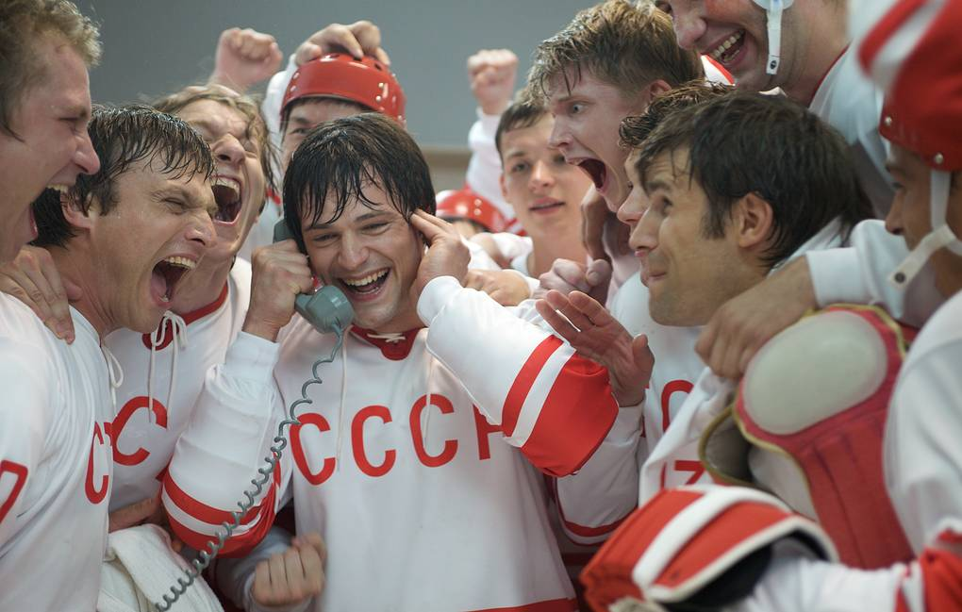Так, 26 июня 2020 года на просторах интернета работниками Дома культуры п. Кубань была организована кино-викторина по фрагментам фильмов о спорте «Угадай фильм о спорте», в которой в первый день приняли участие уже 10 человек, а просмотрели данное онлайн-мероприятие 120 человек. В комментариях ребята отметили, что викторина интересная, а современные фильмы о спорте им нравятся. Кино-викторина была построена с учетом интересов подростков и молодежи Кубани.

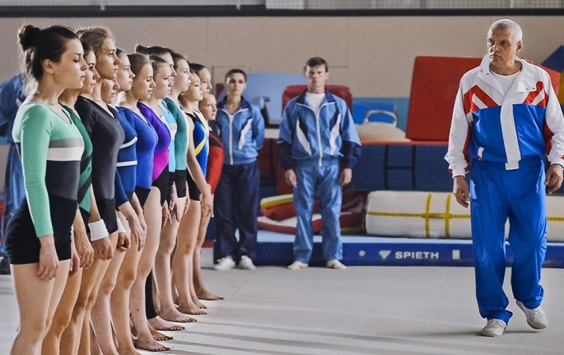

В онлайн-квесте, направленном на пропаганду здорового образа жизни и создание позитивной мотивации среди подростков и молодежи «Тропа здоровья», приняли участие 3 культурно-досуговых учреждения (п. Кубань, с. Отрадо-Кубанское, с. Соколовское), которые дошли до финала.

Муниципальное образование Гулькевичский район приняло участие в онлайн-марафоне «Искусство против», направленном на профилактику асоциальных явлений в молодежной среде и привлечение молодых людей в творческие клубные любительские объединения и формирования.

Все профилактические мероприятия, проводимые учреждениями культуры, направлены на формирование позитивных жизненных установок, активной гражданской позиции и негативного личностного отношения к различным проявлениям асоциального поведения.

Отделом физической культуры и спорта была проведена антинаркотическая онлайн-акция «Мы за здоровый образ жизни!», которая проходила с 1 по 26 июня среди муниципальных образований района и детских спортивных школ. Участникам было необходимо записать на видео выполнение 5 упражнений: “Сгибание и разгибание рук”, “поднимание туловища из положения лёжа на спине”, “наклон вперёд из положения стоя”, “приседание”, “планка 30 секунд”. Готовое видео со всеми упражнениями необходимо было отправить организаторам – отделу спорта Гулькевичского района. Непосредственно в международный день борьбы с наркоманией и незаконным оборотом наркотиков 26.06.2019г. были объявлены победители, которыми стали Гирейское городское поселение, Новоукраинское и Скобелевское сельские поселения и детская спортивная школа “Венец”.

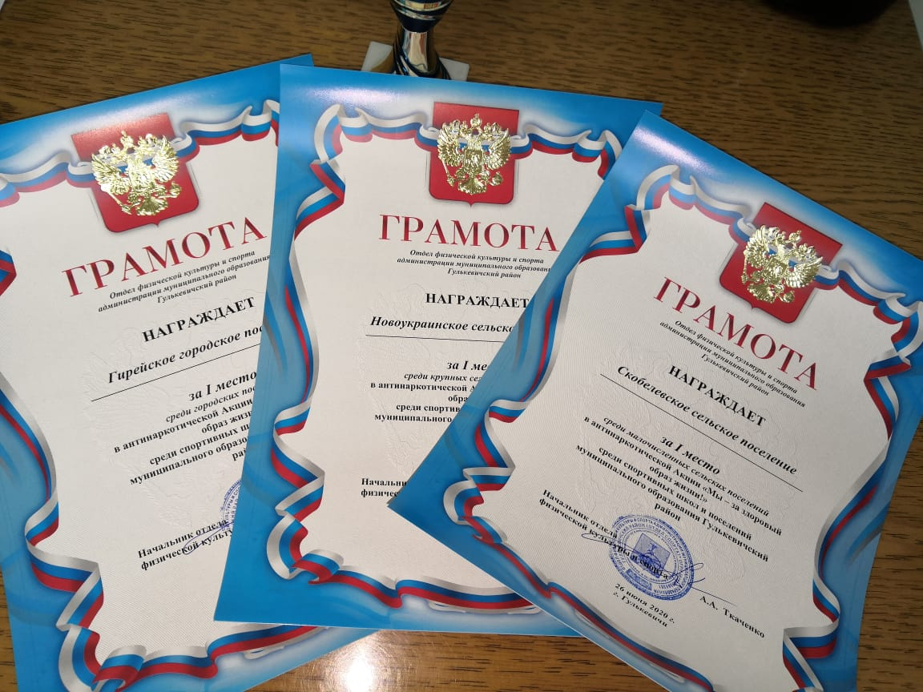

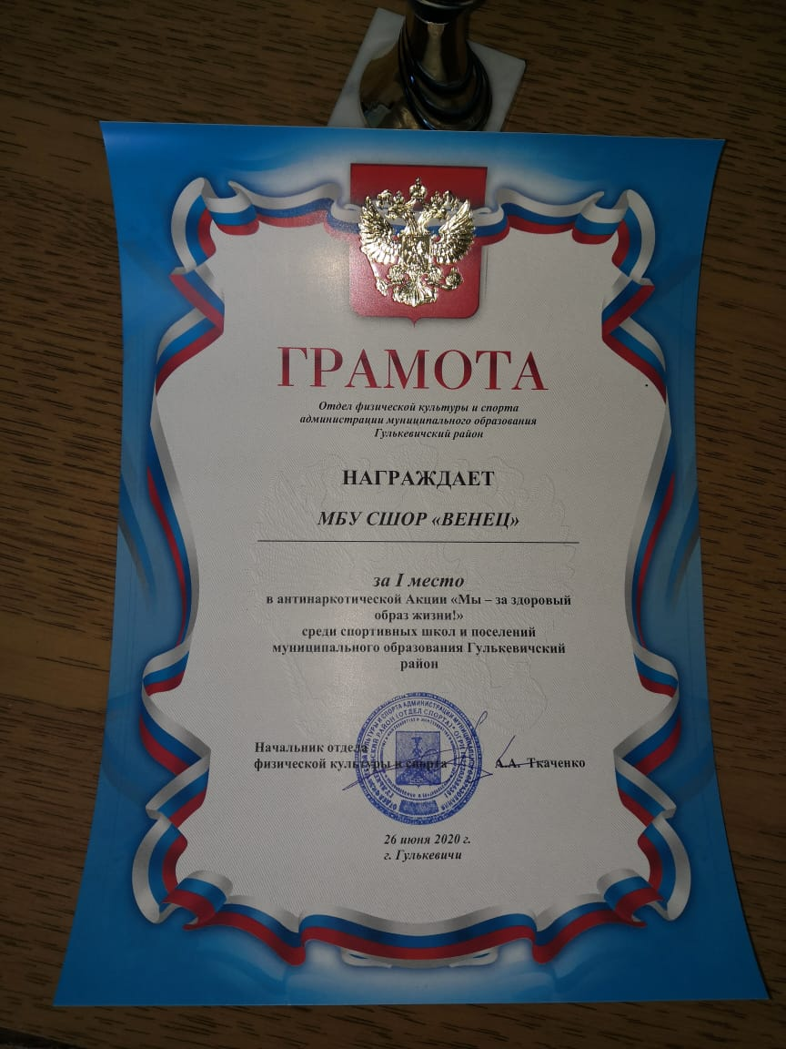

С 20 по 30 июня 2020 года управлением образования администрации муниципального образования Гулькевичский район была проведена акция «Декада добрых дел.» , целью и задачами которой было формирование толерантного отношения друг к другу, неагрессивного взаимодействия с окружающим миром; развитие у учащихся чувства ответственности за собственные поступки, развитие сотрудничества школьного коллектива, представление дополнительных возможностей для проявления творческих способностей детей, их активного вовлечения в организацию и проведение добрых дел. От проведения этой акции ожидались такие результаты, как: личностные изменения участников проекта (терпимое, взаимовежливое отношение друг к другу), оказание адресной помощи. Учащиеся школ присылали фотографии, на которых они помогают родителям по хозяйству, ухаживают за своими домашними животными.

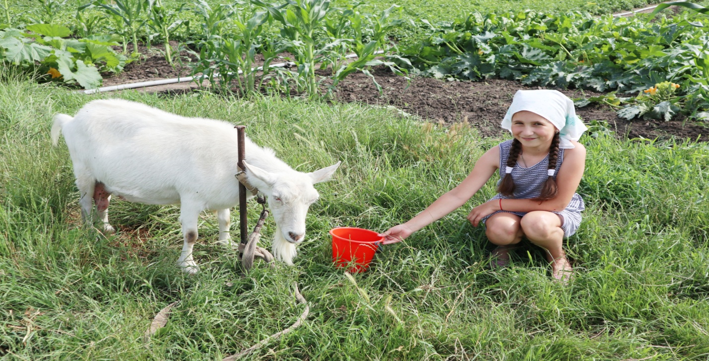

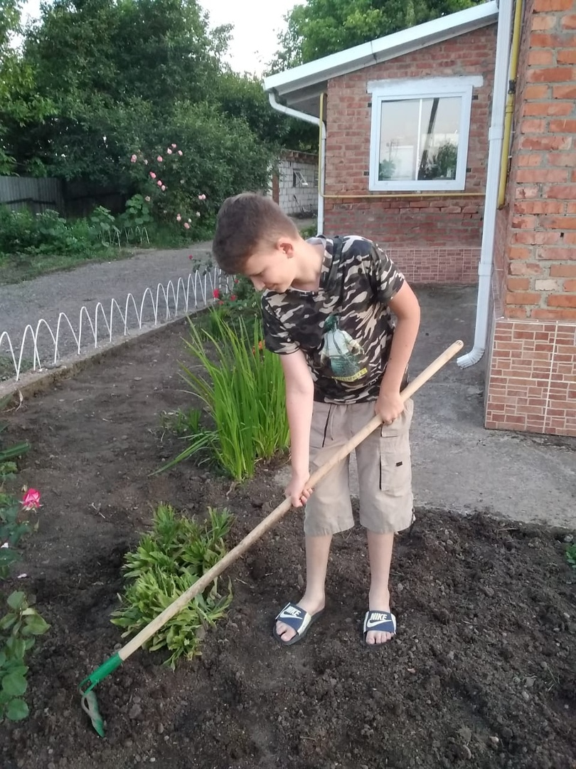

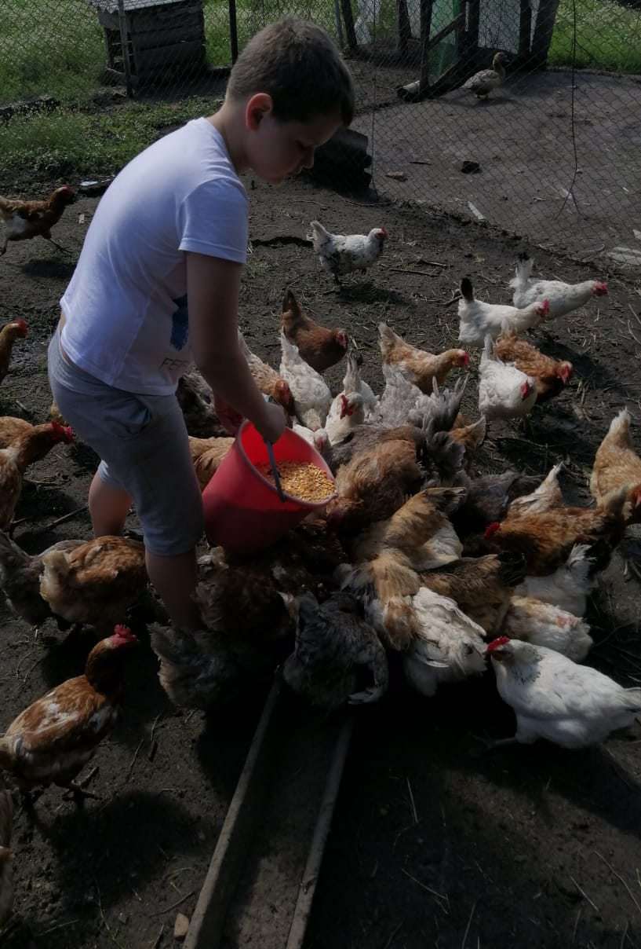

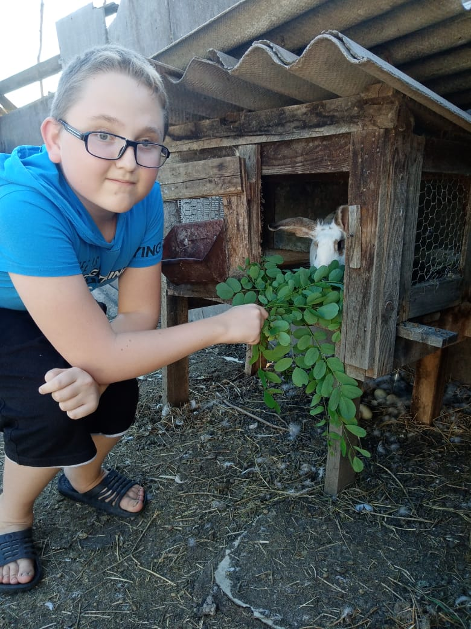

С 15 по 30 июня 2020 года управлением образования администрации муниципального образования Гулькевичский район были проведены мероприятия, направленные на создание и распространение буклетов антинаркотической направленности, учащиеся направляли рисунки и картинки в электронном варианте.

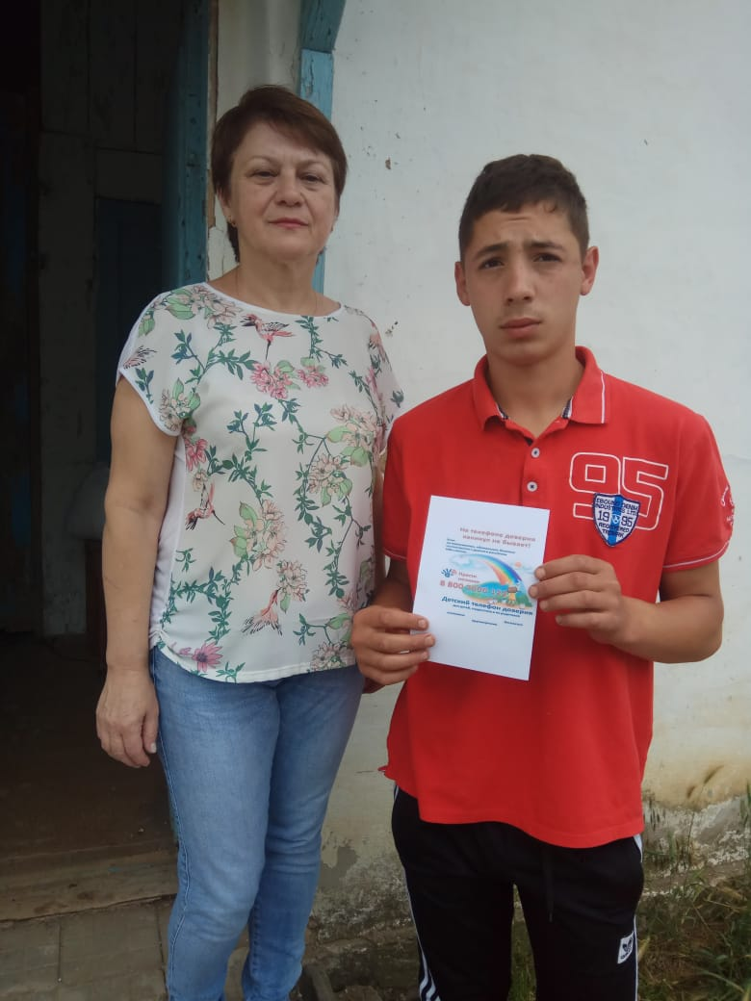

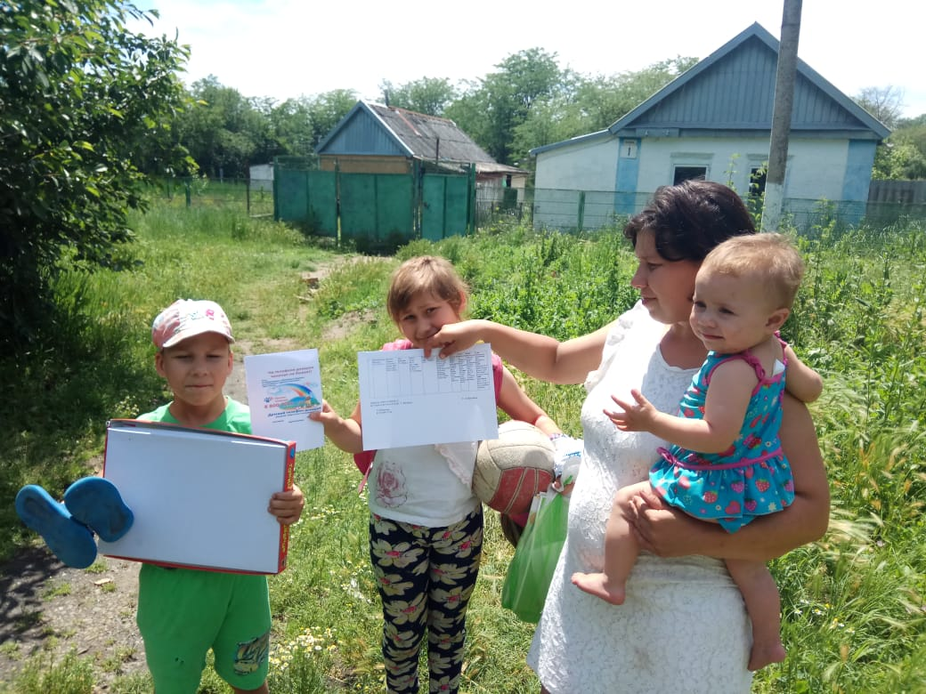

В течение всего месяца в онлайн-режиме проводился цикл дистанционных классных часов. Участие приняли ученики с 1-6 классов. Используя платформу ZOOM, ученикам рассказали о здоровом образе жизни, о том, что здоровье влияет на успех человека, о правах и обязанностях несовершеннолетних. У ребят была возможность пообщаться друг с другом, рассказать о своих увлечениях и продемонстрировать свои способности.

Информационные отчеты о проведенных мероприятиях размещены на информационных ресурсах общего пользования:

https://ok ru/soyz4h

<https://www.instagram.com/dk_soyz4h/?r=nametag>

<https://instagram.com/d.k.nikolenskoe?igshid=15eyfl9rvgwtk>

<https://instagram.com/dkkrasnoselski?igshid=174hmwz7s64bo>

<https://ok.ru/profile/579518258694>

<https://instagram.com/kultura_gulkevichi?igshid=15885n34e4e3r>

<https://ok.ru/group/53155144532119>

<http://www.dksokol.ru>

https://ins agram.com/sokolovskoe_dk?igshid=845t10mv5l8t

<https://instagram.com/dkotradokubanka?igshid=1gpe3jdpx0v1j>

<https://m.ok.ru/group/53976614043790>

<https://www.instagram.com/ckdkuban/>

<https://www.instagram.com/p/CA5UxcgCO3h/?igshid=1dst3kxba9vkv>

<http://gulsoch23.ru>.

В ходе реализации запланированных мероприятий в рамках месячника приуроченного к Международному дню борьбы с наркоманией и незаконным оборотом наркотических средств на территории муниципального образования Гулькевичский район все органы системы профилактики наркомании выполнили в полном объеме запланированные мероприятия.